TUTTE LE NOVITA’ DELLA CODA CONTRATTUALE
di Eliseo Taverna e Daniele Tisci.*

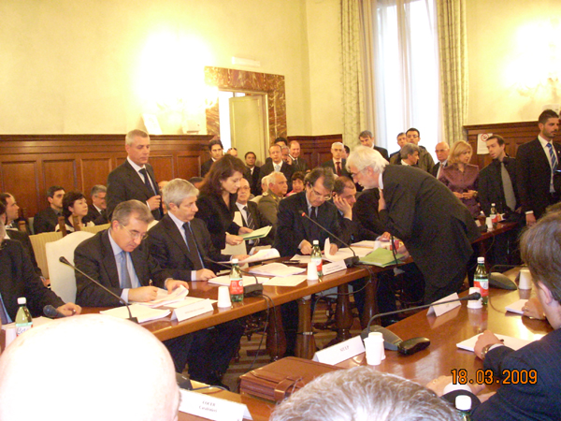

Dopo lunghe trattative, durate diversi mesi il giorno 18 alle ore 20.00, a Palazzo Vidoni, sede della Presidenza del Consiglio dei Ministri – Dipartimento della Funzione Pubblica, alla presenza del Ministro Brunetta e di diversi Sottosegretari, si sono concluse le trattative sindacali con la sottoscrizione dell’accordo sulla coda contrattuale, riferita al biennio economico 2006/2007 ed al quadriennio normativo 2006/2009 per le Forze di polizia e le Forze armate.
L’accordo ha portato ad un aumento medio lordo di circa 36 euro pro-capite che si aggiungono ai 124 euro medi lordi, già percepiti dal personale a seguito dell’accordo sottoscritto nel Luglio 2007.
Dalle piattaforme contrattuali presentate in origine dalle varie OO.SS. e dai Co.Ce.R, sulle quali si sono avuti approfonditi e talvolta accesi dibattiti (vgs la disparità di trattamento economico tra il personale dell’Esercito impiegato nei servizi di ronda e quello delle Forze di Polizia, ove solo ai primi viene attribuita un’indennità pari a 26 euro giornaliere) si è giunti - d’accordo con i Funzionari del Dipartimento preposti alle relazioni sindacali, ed attraverso una concertazione serrata avvenuta su tavoli separati (Forze di Polizia ad ordinamento civile, Forze di Polizia ad ordinamento militare e Forze armate) - ad un unico testo condiviso dalle Parti Sociali e dalla Parte Pubblica.
Per quanto concerne agli aspetti di particolare interesse per il Co.Ce.R. della Guardia di Finanza, è da evidenziare l’estenuante trattativa con i tecnici della Funzione Pubblica, che inizialmente sembravano non voler recepire, forse anche a causa dell’aspetto innovativo e della complessità giuridica delle tematiche, alcune proposte contenute nella piattaforma contrattuale presentata.
La partita che si è giocata è stata complessa, tanto che la soluzione di alcune problematiche, talvolta, è stata posta quale pregiudiziale per il proseguimento delle trattative. Questo, se da un lato ha contribuito a ritardare la sottoscrizione dell’accordo, dall’altro ha rafforzato, però, le strategie “sindacali” costringendo la Parte Pubblica ad approfondire, sotto il profilo tecnico, le proposte avanzate.
E’ ovvio, che affinché una proposta possa essere recepita nel contratto è determinante la coesistenza di una serie di elementi (la sostenibilità giuridica, l’assenso di tutti i Co.Ce.R., delle OO.SS e delle rispettive Amministrazioni e non da ultimo la copertura finanziaria).
In altre parole, pur in presenza di proposte serie e fondate, è spesso difficile ottenere il risultato auspicato se non concorrono i citati presupposti. A volte, infatti, proposte interessanti provenienti anche dai Consigli di Base o Intermedi non sono inserite dal Co.Ce.R. nella piattaforma, perché non vi sono le condizioni per sostenerle sul tavolo della concertazione.
Nella riunione di mercoledì scorso, protrattasi fino alle prime ore dell’alba, pur essendoci un accordo di base su gran parte delle norme del contratto, il Co.Ce.R. della Guardia di Finanza, nel tentativo di risolvere la problematica attinente l’effettivo pagamento delle ore di straordinario ed il ricorso sempre più frequente da parte dell’Amministrazione, all’istituto del riposo compensativo, ha dovuto porre una pregiudiziale sulla tematica che, di fatto, ha comportato la sospensione delle trattative.
Questa forte presa di posizione ha portato le Amministrazioni, le Organizzazioni rappresentative del personale e la Parte Pubblica ad un confronto serrato proiettato verso la ricerca di una soluzione che contemperasse le esigenze del personale con quelle di funzionamento delle Amministrazioni.
Ciò ha consentito il recepimento della seguente norma, contenuta nell’articolo 38, comma 6 dell’accordo.
“Orario di lavoro”: Le ore eccedenti l’orario di lavoro settimanale vanno retribuite con il compenso per lavoro straordinario. Le eventuali ore che non possono essere retribuite, nell’ambito degli ordinari stanziamenti di bilancio, devono essere comunque recuperate mediante riposo compensativo entro il 31 Dicembre dell’anno successivo a quello in cui sono state effettuate , tenuto conto della richiesta del personale, da formularsi entro il termine che sarà stabilito da ciascuna Amministrazione con apposita circolare e fatte salve le inderogabili esigenze di servizio. Decorso il predetto termine del 31 Dicembre le ore non recuperate sono comunque retribuite nell’ambito delle risorse disponibili, limitatamente alla quota spettante a ciascuna Amministrazione, a condizione che la pertinente richiesta di riposo compensativo non sia stata accolta per esigenze di servizio”.
Con questa norma, si innova la normativa precedentemente in vigore e, si rafforza sostanzialmente, la posizione del dipendente chiamato a svolgere prestazioni lavorative in plus orario. E’ ovvio che questo è solo il primo giro di boa e, quindi, se si vuol cercare di ottimizzare i criteri di corresponsione dello straordinario bisogna necessariamente agire con una circolare interna, concertata con il Consiglio Centrale di Rappresentanza, che riveda l’intera materia in modo organico.
E’ una scelta, a nostro avviso, dalla quale non si può prescindere se si vogliono evitare casi analoghi a quelli già accaduti, che hanno visto migliaia di colleghi, riconoscersi - in via giurisdizionale - il pagamento delle prestazioni eccedenti e non retribuite per poi dover restituire, a distanza di anni, le somme percepite a seguito delle sentenze del Consiglio di Stato, di diverso orientamento.
Riportiamo, di seguito, gli articoli più importanti dell’accordo, integrati da un breve commento:
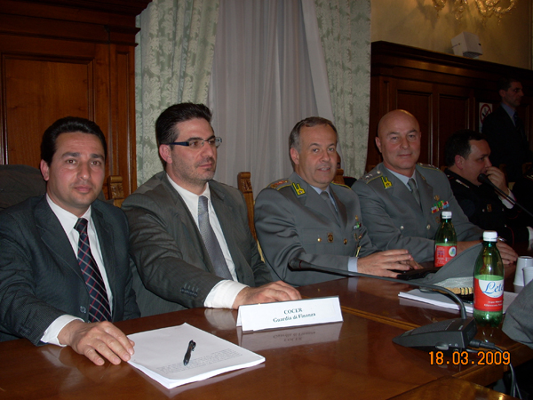

Nuovi stipendi – art. 25
“La decorrenza degli stipendi annui lordi del personale delle Forze di polizia ad ordinamento militare di cui all’articolo 20, comma 3, del decreto del Presidente della Repubblica 11 settembre 2007, n. 170, in applicazione dell’articolo 15 del decreto legge 1° ottobre 2007, n. 159, convertito con modificazioni nella legge 29 novembre 2007, n. 222, viene retrodatata al 1° febbraio 2007”.
Per effetto delle disposizioni emanate con l’art. 15 del Decreto Legge 159/2007 i suddetti aumenti stipendiali sono già stati contabilizzati e, quindi, a suo tempo anticipati in busta paga. Pertanto, salvo ulteriori conguagli, il personale non percepirà ulteriori incrementi stipendiali.
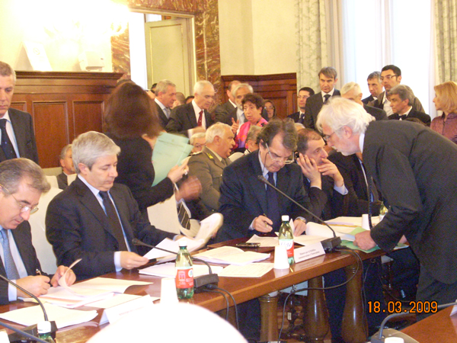

Indennità mensile pensionabile – art 27
“La decorrenza delle misure dell'indennità mensile pensionabile di cui all'articolo 22, comma 1, del decreto del Presidente della Repubblica 11 settembre 2007, n. 170, viene retrodata al 1° febbraio 2007”.
La retrodatazione al 1° febbraio 2007 delle nuove misure dell’indennità mensile pensionabile comporta il diritto a percepire un arretrato complessivo pari a circa 80/90 euro medi lordi.

Fondo efficienza dei servizi istituzionali – art. 28
Le assegnazioni già previste per il fondo verranno ulteriormente incrementate, una tantum, con le seguenti risorse economiche:
a) per l'anno 2007:
- Guardia di Finanza: euro 9.579.000;
b) per l’anno 2008:
- Guardia di Finanza: euro; 28.286.000;
c) a decorrere dall’anno 2009:
- Guardia di Finanza: euro 4.540.000.
Gli importi di cui alle lettere a), b) e c) del comma 1 non comprendono gli oneri contributivi e l'IRAP a carico dello Stato. Quelli afferenti all'anno 2007 e all’anno 2008 non hanno effetto di trascinamento negli anni successivi.
Per il solo anno 2009 gli importi di cui al precedente comma 1 lettera c), sono maggiorati come segue:
- Guardia di Finanza: euro 38.000
Gli importi di cui al predetto comma 3 non comprendono gli oneri contributivi e l'IRAP a carico dello Stato e non hanno effetto di trascinamento negli anni successivi.
Le risorse assegnate e non utilizzate nell'esercizio di competenza sono riassegnate, per le medesime esigenze, nell'anno successivo.
Nella definizione dei criteri di ripartizione delle somme destinate ai fondi per l’efficienza dei servizi istituzionali sarà assicurato il ruolo della Rappresentanza militare ai sensi della normativa vigente al momento della suddetta ripartizione.

Lavoro straordinario – art. 29
Come anticipato in premessa, a decorrere dal 1° dicembre 2008, le misure orarie lorde del compenso per lavoro straordinario, sono state rideterminate adeguandole a quelle del lavoro ordinario.
Pertanto, l’incremento medio orario è pari a circa 1,50 euro.

Buoni pasto – art. 30
“Ferme restando le vigenti disposizioni in materia di buoni pasto, a decorrere dal 31 dicembre 2008 ed a valere dall’anno 2009, l’importo del buono pasto di cui all’articolo 61, comma 2, del decreto del Presidente della Repubblica 16 marzo 1999, n. 254, è rideterminato in euro 7,00”.
Per quanto concerne la corresponsione della differenza tra l’importo di euro 4,65 e quello attuale di euro 7, dovuta al personale avente titolo, verranno emessi dei mini tickets non essendo possibile monetizzare quanto di spettanza.

Assegno funzionale – art. 31
“A decorrere dal 1° dicembre 2008, fermi restando i requisiti di cui all'articolo 45, comma 3, del decreto del Presidente della Repubblica 16 marzo 1999, n. 254, all’assegno funzionale pensionabile di cui all'articolo 7, commi 1 e 2, del decreto del Presidente della Repubblica 28 aprile 2006, n. 220, sono apportate le seguenti modifiche:
- la misura prevista al compimento di 29 anni di servizio per le qualifiche di carabiniere, finanziere, carabiniere scelto, finanziere scelto, appuntato, appuntato scelto, viene incrementata di euro 781, 00 annui lordi;
- le misure previste al compimento di 29 anni, ivi compresa quella di cui al punto precedente, vengono attribuite al compimento di 27 anni di servizio;
- al compimento di 32 anni di servizio, le misure attribuite a 27 anni di servizio vengono rideterminate negli importi indicati nella colonna 4 della tabella di cui al successivo comma 2 e nella colonna 4 della tabella di cui al successivo comma 3.
Per effetto di quanto previsto al precedente comma 1, a decorrere dal 1° dicembre 2008, le misure dell’assegno funzionale sono fissate negli importi annui lordi di cui alla tabella seguente:

Misure annue  dell’assegno funzionale  a decorrere dal 1° dicembre 2008 | 17 anni  di servizio | 27 anni  di servizio | 32 anni  di servizio
Gradi | Euro | Euro | euro
Carabiniere/Finanziere | 1.448,40 | 2.949,83 | 3.392,30
Carabiniere scelto/Finanziere scelto | 1.448,40 | 2.949,83 | 3.392,30
Appuntato | 1.448,40 | 2.949,83 | 3.392,30
Appuntato scelto | 1.448,40 | 2.949,83 | 3.392,30
Vice Brigadiere | 1.800,20 | 3.018,20 | 3.470,98
Brigadiere | 1.800,20 | 3.018,20 | 3.470,98
Brigadiere capo | 1.800,20 | 3.018,20 | 3.470,98
Maresciallo | 1.829,40 | 3.070,50 | 3.531,03
Maresciallo ordinario | 1.829,40 | 3.070,50 | 3.531,03
Maresciallo capo | 1.829,40 | 3.070,50 | 3.531,03
Maresciallo aiutante SUPS  e Maresciallo aiutante | 1.829,40 | 3.070,50 | 3.531,03

Per gli ufficiali provenienti dai ruoli inferiori, per effetto di quanto previsto al precedente comma 1, a decorrere dal 1° dicembre 2008, le misure dell’assegno funzionale sono fissate negli importi annui lordi di cui alla tabella seguente:

Misure annue  dell’assegno funzionale  a decorrere dal 1° dicembre 2008 | 17 anni  di servizio | 27 anni  di servizio | 32 anni  di servizio
Gradi | Euro | Euro | Euro
Sottotenente | 2.153,50 | 3.231,70 | 3.716,51
Tenente | 2.153,50 | 3.231,70 | 3.716,51
Capitano | 2.770,90 | 5.144,10 | 5.915,67
Maggiore | 3.122,70 | 5.144,10 | 5.915,67
Tenente colonnello | 3.122,70 | 5.144,10 | 5.915,67

Ai fini dell’applicazione dei benefici previsti nei commi precedenti, per il compimento delle prescritte anzianità è valutato il servizio comunque prestato senza demerito nelle Forze di Polizia e nelle Forze armate.
A decorrere dal 31 dicembre 2008 e a valere dall’anno 2009, ai fini dell’applicazione dei benefici previsti dal presente articolo, per il compimento delle prescritte anzianità è valutato il servizio di leva prestato nel Corpo nazionale dei vigili del fuoco.
La fascia a 27 anni è stata incrementata per la categoria Appuntati e Finanzieri di 781 euro annui lordi, al fine di riequilibrare la sperequazione esistente rispetto alle altre categorie. E’ stata istituita una terza fascia a 32 anni con un incremento del 15% circa rispetto all’importo dell’assegno funzionale percepito a 27 anni.

Indennità di impiego operativo per attività di aeronavigazione, di volo, di pilotaggio, di imbarco ed altre indennità – art. 34.
Ferme restando le vigenti disposizioni relative all'equiparazione tra i gradi e le qualifiche del personale delle Forze di polizia e quello delle Forze armate, l'indennità di impiego operativo per attività di aeronavigazione, di volo, di pilotaggio e di imbarco, nonché le relative indennità supplementari attribuite al personale delle Forze di polizia ad ordinamento militare, sono rapportate, con le medesime modalità applicative e ferme restando le vigenti percentuali di cumulo tra le diverse indennità, agli importi ed alle maggiorazioni vigenti per il personale delle Forze armate impiegato nelle medesime condizioni operative.
A decorrere dall’entrata in vigore del decreto che recepisce il presente schema di provvedimento, l’articolo 17, comma 8, della legge 23 marzo 1983, n. 78, non si applica nel caso di assenza per infermità dipendente da causa di servizio.
Per il personale di cui all’articolo 24 del presente schema di provvedimento, a decorrere dall’entrata in vigore del decreto che recepisce il presente schema di provvedimento, il limite dei 60 giorni previsto dall’articolo 10, comma 4, ultimo capoverso della legge 23 marzo 1983, n. 78, non si applica.
A decorrere dal 1° gennaio 2009, l’emolumento fisso aggiuntivo di polizia di cui al comma 2 dell’articolo 52 del decreto del Presidente della Repubblica 18 giugno 2002, n. 164, spettante ai brigadieri con un’anzianità inferiore a 15 anni, è incrementato di euro 5 mensili e, conseguentemente, la tabella allegata al suddetto comma 2 è sostituita dalla tabella 3 allegata al presente schema di provvedimento.

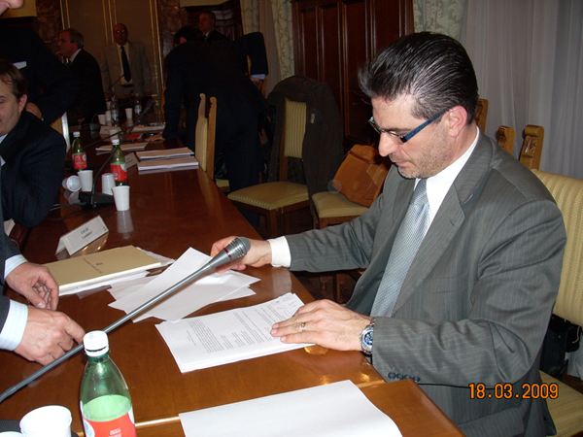

Trattamento di missione - art. 36
Al personale comandato in missione fuori dalla sede di servizio, che utilizzi il mezzo aereo o altro mezzo non di proprietà dell'amministrazione senza la prevista autorizzazione, è rimborsata una somma nel limite del costo del biglietto ferroviario. Al personale autorizzato i rimborsi vengono effettuati secondo le disposizioni vigenti in materia.
Al personale inviato in missione compete, nell’ambito degli ordinari stanziamenti di bilancio, il rimborso del biglietto di 1a classe, relativo al trasporto ferroviario o marittimo, nonchè il rimborso del vagone letto a comparto singolo o della cabina, in alternativa al pernottamento fuori sede. In caso di pernottamento compete il rimborso delle spese dell'albergo fino alla prima categoria con esclusione di quelle di lusso.
Al personale che pernotta presso alberghi non convenzionati sono rimborsate le spese di pernottamento in misura pari alla tariffa media degli alberghi convenzionati ubicati nella stessa sede. Nei limiti previsti dalla vigente normativa, qualora nella sede di missione non esistano alberghi convenzionati l’amministrazione rimborsa la spesa effettivamente sostenuta.
Le disposizioni di cui all'articolo 46, comma 4, del decreto del Presidente della Repubblica 16 marzo 1999, n. 254 si applicano anche a missioni di durata non inferiore a 15 giorni ed anche in caso di invio in missione non connessa con particolari attività di servizio di carattere operativo e che coinvolga anche una singola unità di personale.
Al personale chiamato a comparire, quale indagato o imputato per fatti inerenti al servizio, dinanzi ad organi della Magistratura ordinaria, militare o contabile ovvero a presentarsi davanti a consigli o commissioni di disciplina o di inchiesta, compete il trattamento economico di missione previsto dalla legge sulle missioni e successive modificazioni, solo alla conclusione del procedimento ed esclusivamente nel caso di proscioglimento o di assoluzione definitiva. Le spese di viaggio sostenute possono essere rimborsate, di volta in volta, a richiesta, salvo ripetizione qualora il procedimento stesso si concluda con sentenza definitiva di condanna a titolo doloso o anche per colpa grave nel giudizio per responsabilità amministrativo -contabile. Le disposizioni del presente comma si applicano anche al personale chiamato a comparire, quale indagato o imputato per fatti inerenti al servizio, dinanzi ad organi della Magistratura di Paesi stranieri.
Al personale sottoposto, anche su propria dichiarazione, ad accertamenti sanitari, per il quale sia stato redatto il previsto modello di lesione traumatica ovvero che abbia riportato ferite o lesioni in servizio per le quali l'Amministrazione abbia iniziato d'ufficio il procedimento di riconoscimento della causa di servizio, compete il trattamento economico di missione previsto dalle vigenti disposizioni in materia.
A decorrere dal 1° gennaio 2009, la maggiorazione dell'indennità oraria di missione, prevista dall'articolo 46, comma 5, del decreto del Presidente della Repubblica 18 giugno 2002, n. 164, è elevata ad euro 8 per ogni ora.
Al personale in trasferta che dichiari di non aver potuto consumare i pasti per ragioni di servizio o per mancanza di strutture che consentano la consumazione dei pasti pur avendone il diritto ai sensi della vigente normativa, compete nell'ambito degli ordinari stanziamenti di bilancio un rimborso pari al 100 per cento del limite vigente, ferma restando la misura del 40 per cento della diaria di trasferta. Il rimborso è corrisposto nella misura di un pasto dopo otto ore e di due pasti dopo dodici ore, nel limite massimo complessivo di due pasti ogni 24 ore di servizio in missione.
Fermo restando quanto previsto al comma 8, ultimo periodo, per missioni superiori a 24 ore si ha diritto al rimborso del pasto, solo dietro presentazione della relativa documentazione, nel giorno in cui si conclude la missione, a condizione che siano state effettuate almeno 5 ore di servizio fuori sede, purché quest’ultimo pasto ricada negli orari destinati alla consumazione dello stesso. Il presente comma non si applica nei casi previsti dal comma 11 del presente articolo.
L'Amministrazione è tenuta ad anticipare al personale inviato in missione una somma pari all'intero importo delle spese di viaggio e pernottamento, nel limite del costo medio della categoria consentita, nonché l'85 per cento delle presumibili spese di vitto.
La località di abituale dimora o altra località può essere considerata la sede di partenza e di rientro dalla missione, ove richiesto dal personale e più conveniente per l'Amministrazione. Ove la sede di missione coincida con la località di abituale dimora del dipendente, al personale compete il rimborso documentato delle spese relative ai pasti consumati, nonché la diaria di missione qualora sia richiesto, per esigenze di servizio, di iniziare la missione dalla sede di servizio.
L'Amministrazione, a richiesta dell'interessato, autorizza preventivamente, oltre al rimborso delle spese di viaggio, la corresponsione a titolo di rimborso di una somma forfetaria di € 110,00 per ogni ventiquattro ore compiute di missione, in alternativa al trattamento economico di missione vigente, nell'ambito delle risorse allo scopo assegnate sui pertinenti capitoli di bilancio. Il rimborso forfetario non compete qualora il personale fruisca di vitto o alloggio a carico dell'Amministrazione. A richiesta è concesso l'anticipo delle spese di viaggio e del 90 per cento della somma forfetaria. In caso di prosecuzione della missione per periodi non inferiori alle 12 ore continuative è corrisposta, a titolo di rimborso, una ulteriore somma forfetaria di € 50,00. Resta fermo quanto previsto in tema di esclusione del beneficio in caso di fruizione di vitto o alloggio a carico dell'Amministrazione e circa la concessione delle spese di viaggio. 12. A decorrere dal 1° gennaio 2003 per il personale delle Forze di Polizia ad ordinamento militare, impegnato nella frequenza di corsi addestrativi e formativi, il limite di missione continuativa nella medesima località, di cui all'articolo 46, comma 10, del decreto del Presidente della Repubblica 18 giugno 2002, n. 164, rimane fissato in trecentosessantacinque giorni. 13. Al personale comunque inviato in missione compete altresì il rimborso, nell'ambito delle risorse allo scopo assegnate sui pertinenti capitoli di bilancio, delle spese per i mezzi di trasporto urbano o dei taxi nei casi di indisponibilità dei mezzi pubblici o comunque per impossibilità a fruirne in relazione alla particolare tipologia di servizio nei casi preventivamente individuati dall'Amministrazione.
I visti di arrivo e di partenza del personale inviato in missione sono attestati con dichiarazione dell'interessato sul certificato di viaggio.
L’indennità di cui all’articolo 10 della legge 18 dicembre 1973, n. 836 è corrisposta, nei limiti delle risorse previste, per tutte le attività istituzionali di controllo del territorio transfrontaliero degli Stati confinanti lungo l’arco alpino o per i compiti che vengono espletati oltre detto confine come ordinarie attività di servizio, derivanti da forme di cooperazione transfrontaliera individuate dagli accordi internazionali vigenti.

Trattamento economico di trasferimento- art 37
E’ stato previsto il diritto al rimborso delle spese di cui all’art. 20, comma 5, della legge 18 dicembre 1973, n. 836, a decorrere dalla data di comunicazione formale al dipendente del provvedimento di trasferimento.
Inoltre, il personale di cui all’articolo 24 dell’accordo trasferito d’ufficio ai sensi dell’articolo 1, comma 3, della legge 29 marzo 2001, n. 86, che non fruisce nella nuova sede di alloggio di servizio e abbia scelto il rimborso del canone mensile per l’alloggio privato può, al termine del primo anno di percezione di tale trattamento, optare per l’indennità mensile pari a trenta diarie di missione in misura ridotta del 30% per i successivi dodici mesi. Tale opzione può essere esercitata una sola volta.

Orario di lavoro - art. 38
E’ stato inserita una norma di salvaguardia che prevede per il personale inviato in missione, qualora il servizio si protragga oltre le ore 24.00 per almeno tre ore, il diritto ad un intervallo per il recupero psico-fisico non inferiore alle 12 ore.
Si è provveduto, a decorrere dal 1° gennaio 2009, alla rideterminazione in 8 euro dell’indennità spettante ai sensi dell’art. 28 comma 3 del D.P.R. 11/09/2007 n. 170, a compensazione della sola ordinaria prestazione di lavoro giornaliero.

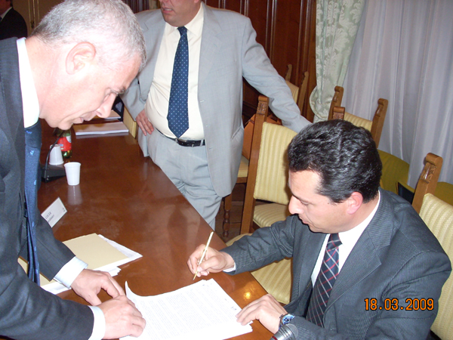

Licenze straordinarie e aspettativa - art. 39
A decorrere dall’entrata in vigore del decreto del Presidente della Repubblica 11 settembre 2007, n. 170, fermi restando i limiti previsti dalle norme sullo stato giuridico per il personale militare e fatte salve le disposizioni di maggior favore, al personale collocato in aspettativa per infermità, in attesa della pronuncia sul riconoscimento della dipendenza da causa di servizio della lesione o infermità, competono gli emolumenti di carattere fisso e continuativo in misura intera. Nel caso in cui non venga riconosciuta la dipendenza da causa di servizio sono ripetibili la metà delle somme corrisposte dal tredicesimo al diciottesimo mese continuativo di aspettativa e tutte le somme corrisposte oltre il diciottesimo mese continuativo di aspettativa.
Il personale che non completa il turno per ferite o lesioni verificatesi durante il servizio ha diritto alla corresponsione delle indennità previste per la giornata lavorativa.
Ai fini dell’aggiornamento scientifico della propria specializzazione professionale, gli ufficiali in servizio permanente effettivo del comparto sanitario del ruolo tecnico-logistico dell’Arma dei carabinieri e del ruolo tecnico-logistico-amministrativo della Guardia di finanza possono essere autorizzati ad usufruire, compatibilmente con le esigenze di servizio, di otto giorni di licenza annui nell’ambito dei periodi di licenza straordinaria di cui all’articolo 48, comma 1, del decreto del Presidente della Repubblica 31 luglio 1995, n. 395.

Terapie salvavita – art. 40
A decorrere dall’entrata in vigore del decreto del Presidente della Repubblica 11 settembre 2007, n. 170, in caso di patologie gravi che richiedano terapie salvavita ed altre ad esse assimilabili secondo le indicazioni dell'Ufficio medico legale dell'Azienda sanitaria competente per territorio, ai fini del presente articolo, sono esclusi dal computo dei giorni di licenza straordinaria o aspettativa per infermità i relativi giorni di ricovero ospedaliero o di day-hospital ed i giorni di assenza dovuti alle citate terapie, debitamente certificati dalla competente Azienda sanitaria locale o struttura convenzionata o da equivalente struttura sanitaria militare. I giorni di assenza di cui al presente articolo sono a tutti gli effetti equiparati al servizio prestato nell'Amministrazione e sono retribuiti, con esclusione delle indennità e dei compensi per il lavoro straordinario e di quelli collegati all'effettivo svolgimento delle prestazioni.
Per agevolare il soddisfacimento di particolari esigenze collegate a terapie o visite specialistiche di cui al comma 1, le amministrazioni favoriscono un'idonea articolazione dell'orario di lavoro nei confronti dei soggetti interessati.

Diritto allo studio- art. 42
E’ stata prevista una norma che prevede, in caso di sovrapposizione di esami, che al dipendente possono essere attribuite e conteggiate 4 giornate lavorative per ciascun esame. Il personale, in tali giornate, non può comunque essere impiegato in servizio.
Non si applicano i commi 1 e 2 dell’articolo 57 del decreto del Presidente della Repubblica 16 marzo 1999, n. 254 nel caso di iscrizione a corsi per il conseguimento del diploma di scuola secondaria di secondo grado, a corsi universitari o post-universitari fuori dalla sede di servizio laddove nella sede di appartenenza siano attivati analoghi corsi. In tal caso i giorni eventualmente necessari per il raggiungimento di tali località ed il rientro in sede sono conteggiati nelle 150 ore medesime.

Asili nido - art 43
A decorrere dall'anno 2009, le risorse di cui all’articolo 61 del decreto del Presidente della Repubblica 18 giugno 2002, n. 164, sono incrementate, per le finalità di cui al comma 1, dei seguenti importi annui:
- Guardia di finanza: euro 503.720.

Commissione paritetica e norme di garanzia – art. 45
Un rilevante risultato è stato raggiunto con l’istituzione della Commissione paritetica, che avrà il compito di dirimere i contrasti interpretativi di rilevanza generale per tutto il personale in merito all’applicazione delle norme in materia contrattuale.
La Commissione, da istituirsi entro tre mesi dall’entrata in vigore del presente Decreto, sarà presieduta da un rappresentante dell’Amministrazione e composta dal Presidente ed in pari numero da rappresentanti dell’Amministrazione e da delegati del Consiglio Centrale di Rappresentanza. Qualora , la Commissione non raggiunga un accordo sulla controversia trattata possono essere attivate le procedure di cui all’art. 36 del D.P.R. 170/2007.
Con l’istituzione della “Commissione paritetica” si da’ corso ad una nuova fase che permetterà al personale di poter disporre di innovativi strumenti di tutela.
Per certi versi, infatti, quest’organismo è stato mutuato, su spinta dei delegati Co.Ce.R. e dei rappresentanti sindacali, dalle norme di diritto del lavoro privatistico.
Si tratta, ad esempio, del “tentativo di conciliazione o dell’arbitrato” ai quali il lavoratore, che ha una controversia con il proprio datore di lavoro, può e deve ricorrere prima di dare corso al contenzioso.
E’ ovvio, che la differenza degli istituti citati è ancora sostanziale, ma nella politica dei piccoli passi che caratterizza il nostro mondo, possiamo ritenere che il nuovo istituto si porrà a garanzia sia dei diritti del personale, sia dell’Amministrazione, deflazionando l’eccessivo ricorso al contenzioso.

CIRCOLARI INTERNE
Per alcune proposte contenute nella piattaforma contrattuale del Co.Ce.R Guardia di Finanza si è concordato di demandarne l’attuazione a specifiche circolari interne all’ Amministrazione.
Licenza straordinaria per gravi motivi:
potrà essere fruita anche per un solo giorno. Fra i motivi che ne legittimano la concessione sono ricompresse anche le visite specialistiche, esami clinici, testimonianze a processi non attinenti motivi d’ufficio o di servizio, malattie dei figli con età inferiore ad anni tre. Quest’ultima ipotesi consentirà al personale interessato di fruire dell’istituto in aggiunta ai cinque giorni ad assegni interi. Resta fermo il limite massimo di cinque giorni annui.
Diritto allo studio
I permessi entro il limite di 150 ore per anno solare sono fruibili anche per consentire la partecipazione diretta agli impegni connessi allo svolgimento dei corsi (iscrizione, adempimenti burocratici, ecc.) o per frequentare corsi organizzati da Enti Pubblici territoriali, che rilascino idoneo titolo di studio o attestato professionale.
I due istituti, qualora vi siano comprovate esigenze, potranno essere cumulati.
Riconoscimento del trattamento economico accessorio maturato nelle ore prestate da personale che durante l’espletamento di un turno di servizio si assenti per motivi di salute
E’ in corso di approfondimento giuridico l’attuabilità di tale previsione normativa.

* Delegati Co.Ce.R. Guardia di Finanza

Art. 15 D.L. 159/07 conv. Con mod. in Legge 222/07. Rinnovi contrattuali 2006-2007, Autorizzazione di spesa. Omissis… 5. Gli importi corrisposti ai sensi dei commi 1, 2, 3 e 4 costituiscono anticipazione dei benefici complessivi del biennio2006-2007 da definire, in sede contrattuale, dopo l'approvazione del disegno di legge finanziaria per l'anno 2008.

